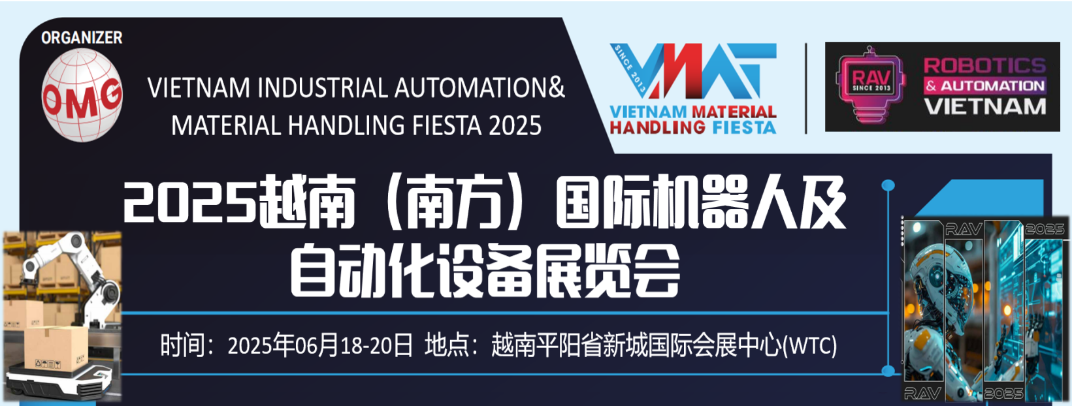

2025越南（南方）国际机器人及自动化设备展览会(VIAF&VMAT BINH DUONG 2025)是越南机器人及自动化设备领域专业展，展会与越南知名南方地区工业盛会VIAF&VIMF在越南南部工业制造中心省会平阳省新城国际会展中心举办，同期还举办越南工厂仓储及物流自动化搬运节。随着越南加工制造快速崛起，越南机器人市场以每年20%的增长率高速发展，VIAF&VMAT的举办吸引了如全球包括SIMENS、三菱重工、通用、ADVATEC、POLYWORK THAILAND、VSA、等国内外知名企业参与。展会与VIAF&VIMF的联合举办已成为越南的工业及制造业生态系统向数字化、智能制造、智能工厂和工业4.0转变的专业交流及展示平台，引领着越南自动化机器人市场的增长。上届联展共吸引20个国家及地区，17000平方展示面积，530+展商，20000+专业观众共享的工业智能制造盛宴。

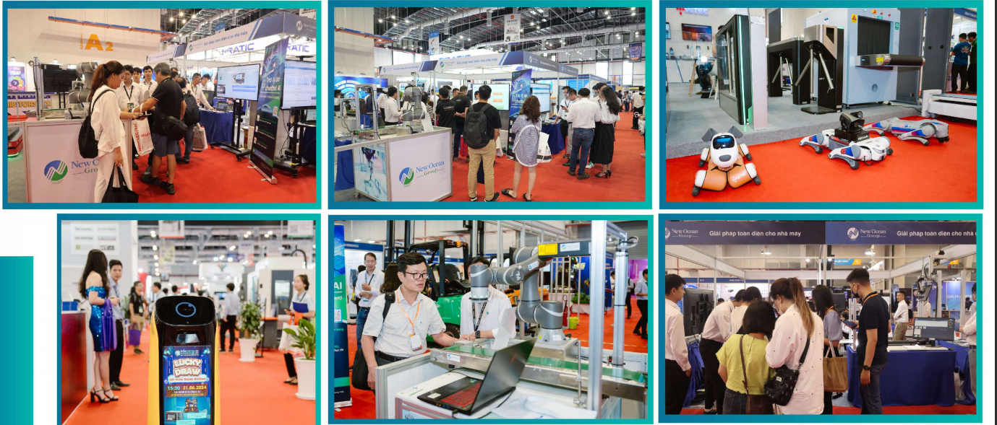

**市场背景：**

随着越南工业制造尤其是电子制造业的高速发展，工业机器人的需求旺盛，越南已被列为全球机器人发展潜力最大的市场之一。自2020年起，越南电子制造及汽车装备制造工业机器人装机量年均超10万台，并保持20%的年增量高速增长，市场规模超10乙美金。越南政府出台了《至2025年科学技术发展战略》、《至2030年国家高科技发展计划》等政策，也为工业机器人行业提供了良好的政策环境。虽然越南成立如VINROBOTICS这样的机器人研发企业，但目前越南机器人市场大部分依赖进口，中国是主要的供应国。当前越南机器人市场焊接机器人约占40%市场份额，装配机器人约占25%，码垛搬运机器人约占20%，其他类型机器人约占15%。2023年越南人口达到1.03亿，外资投资到位资金2871亿美元，制造业发展迅猛。当前东盟已是中国最大贸易伙伴，越南是中国在东盟最大贸易伙伴，2023中越经贸总额近2300亿美元，呈连年持续增长趋势。

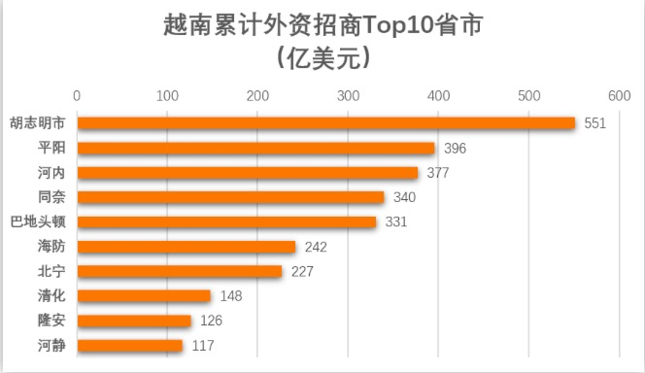

**举办地信息：**

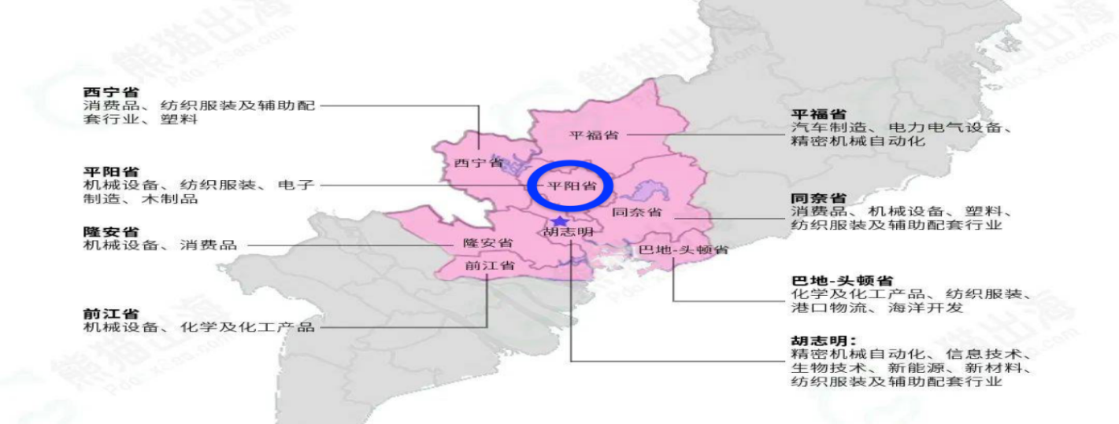平阳省是毗邻越南最大城市胡志明市的工业中心省份，与胡志明市距离仅45分钟车程，平阳省目前有30多个工业园区，工业园区入驻率达到95%以上。平阳被称为越南的工业“首都”，占整个南方工业区的四分之一，占越南工业区面积的13%。中国在平阳投资的项目超1613个，投资总额超过100亿美元。以平阳工业制造为中心的南部工业集群以汽车制造、精密机械、家具制造、医疗器械、电子制造、物流等为主要产业。作为越南智能生态工业区的典范，平阳通过重点吸引高新技术、产业配套等，2030年实现生产自动化、生产流程智能化，现有工业园区智慧化，能够提供人工智能、大数据等4.0技术平台，成为在技术创新方面领先全国的现代化工业中心。平阳是越南南部地区工业展会优先举办地。

**上届现场：**

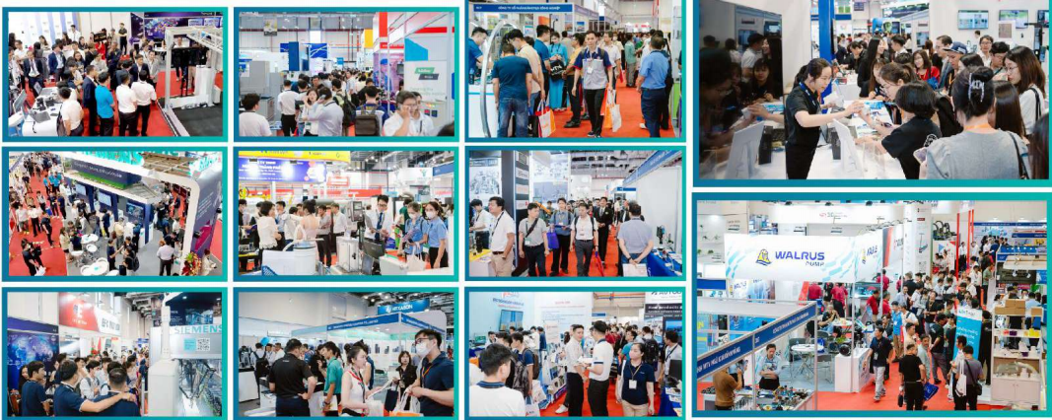

**参展方案：**

**VIAF&VMAT BINH DUONG 2025**

**支持单位：**越南工贸部、越南平阳省人民委员会、北宁省人民委员会

**展会时间：**2025年06月18至20日

**展会地点：**越南平阳省新城国际会展中心(WTC)

**联展规模：**17000平方

**越南组办：**OMG会展策划管理有限公司

**中国组办：**广西博越展览有限公司

**参展费用：**

注册费：2000元/企业

展位费：28800元/标展（双开口加收10%）

3088元/平方光地（净地，须自行搭建，18平方起租）

标展配套：展出场地（3m×3m），三面展板(高2.5M)。楣板制作，一张咨询台，二把椅子，地毯，220/5A电源插座一个，一个LED灯管（或两只射灯）。

**随团费用：**另提供参展行程及费用预算；

行程将提供到越南的星级酒店住宿、商务用餐、专车、领队服务、越南签证、行业对话会、对口买家邀约对接、市场考察、商务旅游等增值服务。敬请联系咨询！

**参展产品范围**

**工业自动化及工业机器人：**

1．FA系统及装置：生产自动化，索引表、联轴器、轴承、导轨、自动喷嘴、离合器/制动器、变化/减速机、齿轮、滚珠丝杠、分割器、分配器、气瓶、压缩机、控制阀、执行器；

2．传感器与控制：传感器、编码器、计数器、仪器仪表、指示灯、定时器、温度/压力表、流量计、测量测试、PLC、变频器、变频器、开关、控制器、驱动、数控、继电器、温度控制设备灯；

3．运动控制与机器人: 伺服电机、直线电机、变频器、步进电机、交流电机、齿轮马达、CNC控制器、运动控制器、机器人控制器、垂直多关节机器人、弹跳机器人、码垛机器人、工业机器人、机器人的相关设备及部件；

4．工业软件：SCADA系统、人机界面、自动识别系统及解决方案、S/W、DCS、MES、DAS、过程监控和控制环境、触摸面板、现场总线、工控机、触摸屏、嵌入式解决方案、通信板、以太网通信设备、CAD/CAM、CIM；

5．液压与气动元件：气缸、压缩机、泵、电动机、控制阀、执行器、工业气动阀、真空系统、喷嘴；

6．物流自动化系统：移送机、自动门、升降机、卷扬机、链条、传送带、滚轮、电缆支架、真空吸附移送系统、SCM、ERP、条形码系统、打印机、条形码扫描仪、掌上终端机、产业用PDA、RFID、DPS、POS等。

**机器视觉技术**

机器视觉核心部件、智能相机：黑白智能相机、线扫描智能相机、彩色智能相机、CMOS智能相机、ID读码器、图像处理软件、机器视觉工具软件、工业镜头、FA镜头、高分辨率镜头、图像扫描镜头、光源、LED光源、紫外照明系统、红外光源、图像处理系统：光学文字、识别系统、自动化/机器人技术、机器视觉集成：字符处理和识别系统、智能视觉、表面检测等；

**3C自动化技术**

1．3C自动化设备展区：冲压、钻攻、点胶、焊锡、拧螺丝、雕刻、抛光、喷砂、插件、打磨、平磨、丝印、固化/烘干、贴合、清洗、镀膜、切割、覆膜、贴标、上下料、传送、防静电、包装、搬运等工序的机器人自动化设备等；

2．电子制造自动化设备展区：机器人及运动控制设备，自动化设备/配件，传送设备，工具，组装设备及材料；

3．SMT 技术和设备展区：印刷设备和附件、贴装设备、元器件供料系统、传输系统和附件、芯片载体、封装设备、固化系统、视觉定位系统、胶粘和涂覆材料、相关化学制品、生产线工具和设备、PCB 制造和装配；

4．焊接设备及材料：波峰焊设备、回流焊设备、拉焊设备、融锡锅/锡膏/锡线/ 锡条/锡球、胶水（红胶/黄胶/黑胶）、助焊剂、烙铁头清洁装置/烙铁头、焊台、热风焊接设备、红外焊接设备、激光焊接设备、超声焊接设备、气相焊接设备、焊枪、焊点检测设备、焊点可靠性测试系统、除焊系统、清洗设备及材料；

5．测试与测量：2D/3D 检测系统、裸板检测设备、电子元器件视觉检测设备、薄膜厚度检测设备、ICT 设备、AOI 设备、红外检测设备、芯片框架检测设备、光学显微镜、PCB 视觉检测设备、焊点视觉检测设备、温度、湿度测试/环境测试设备、粘度计/示波器/温度计、X-Ray 设备、功能性测试设备等；

6．零部件及控制系统展区：伺服电机、步进电机、直线电机、减速机、马达、气动系统、执行器、模组、丝杠、导轨、滑轨、齿轮、皮带、皮带轮、联轴器、离合器、制动器、同步带、紧固件、轴承、凸轮、PLC、SCADA、变频器、数控系统、启动器、传感器、变送器、执行器、远程监控、工业开关、嵌入式系统、机器视觉系统及组件、工业电脑、数据获取及辨别系统、线性定位系统、运动控制系统、机械手、机器人本体等；

7．其他展区：ESD 防静电和净化设备、试验设备、条码设备及材料、印制电路板等

**物料自动搬运技术：**

AGV自动化物流设备及系统、AGV自动搬运车,AGV无人搬运车,全向移动AGV小车,智能AGV小车、磁导航AGV小车、无轨导航AGV小车、智能仓储、磁导航叉车AGV、AGV无人搬运，各类AGV小车、自动导航车、AGV小车附件等

**中国招商组委会：**

广西博越展览有限公司

电话：0771-2615369

手机：覃经理 17376464570（微信同号）

网址：http://www.caetc.cn

地址：广西南宁市青秀区东葛路165号绿地中央广场C2栋823-825室